**ARTILLERY**

Con console.log

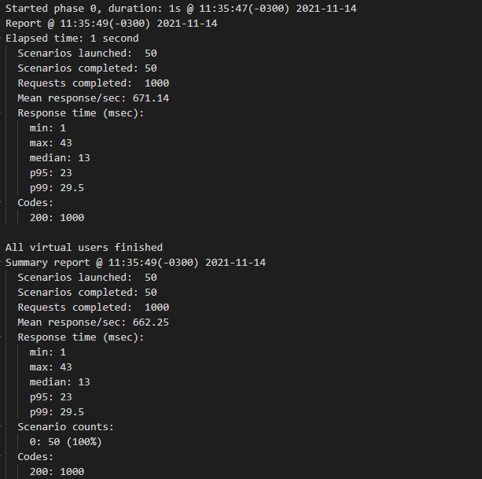

Sin console.log

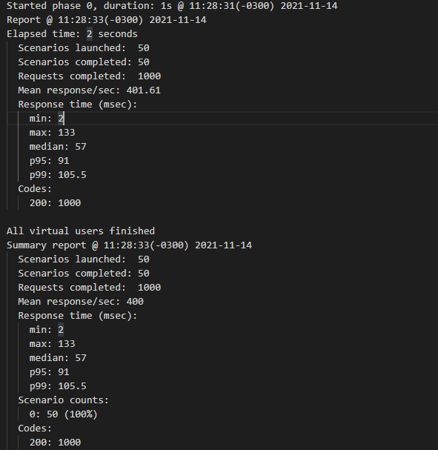

**AUTOCANNON**

Con console.log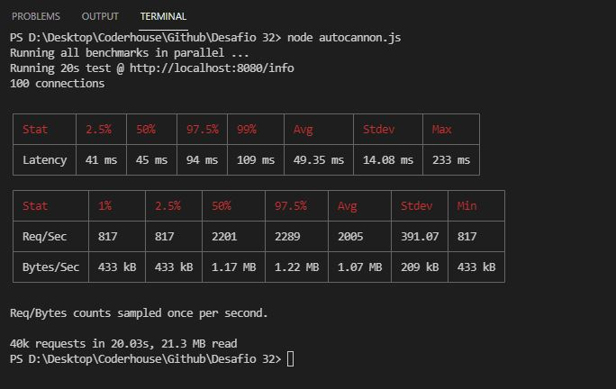

Sin console.log

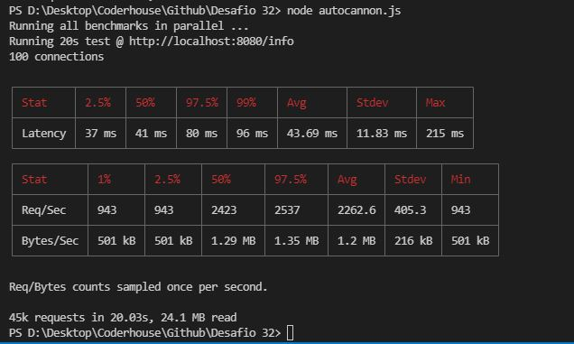

**Resultados en 0x**

Con console.log

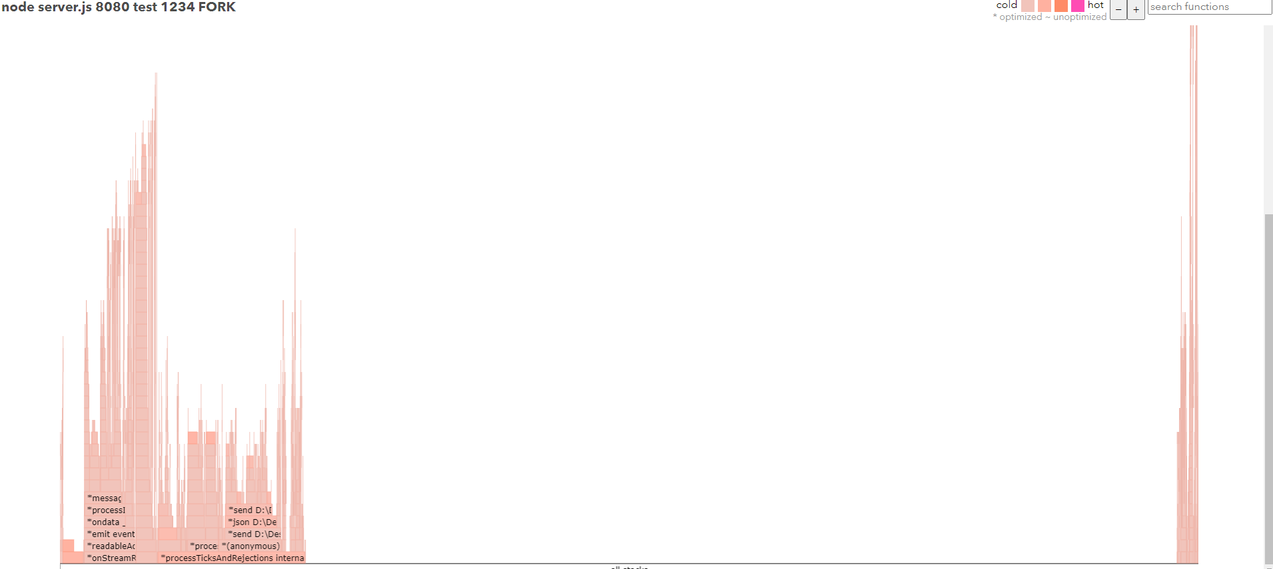

Sin console.log

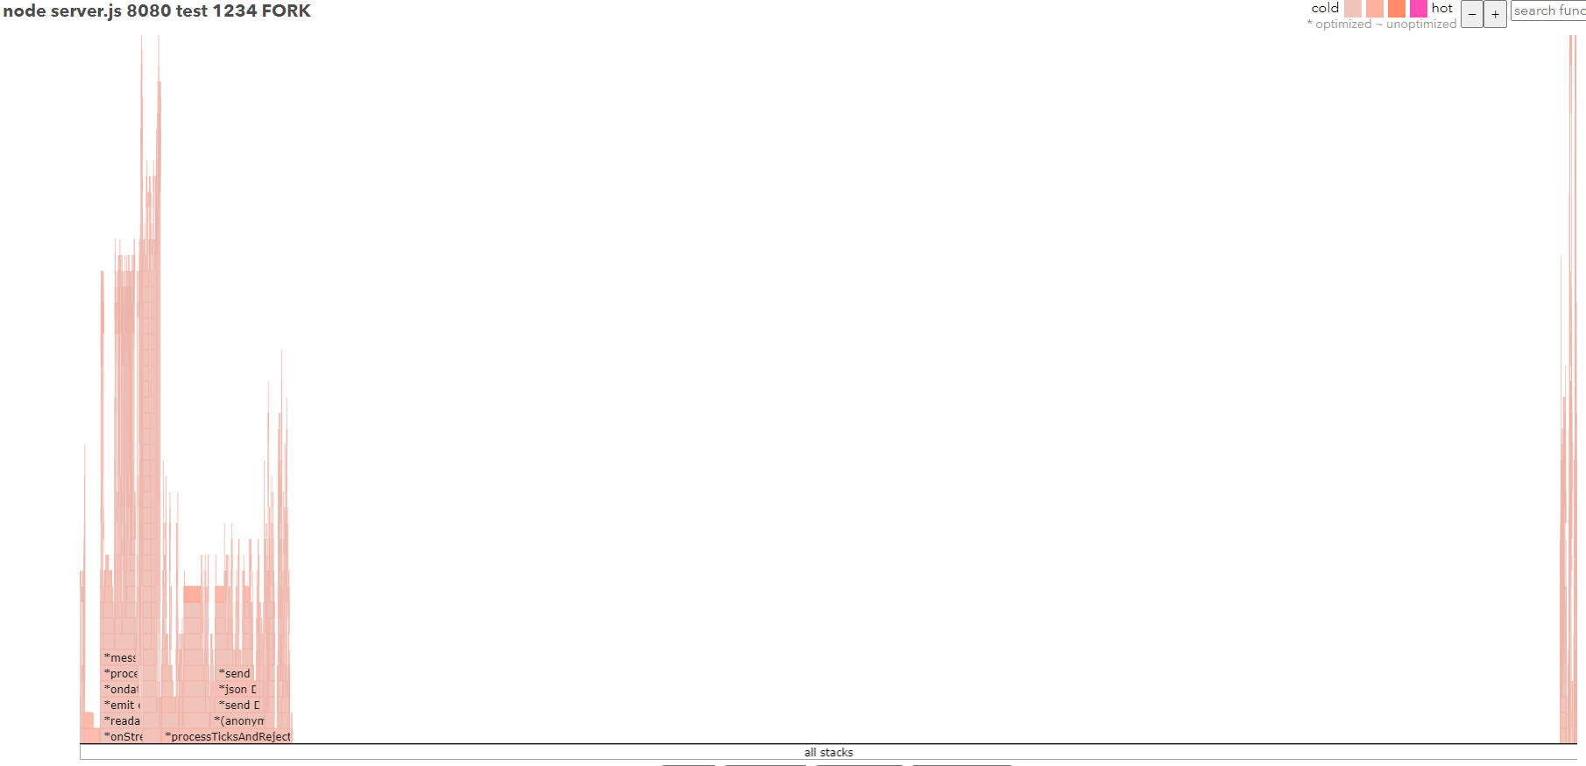

En todas las pruebas podemos ver, tal como analizamos en clase que el console.log al ser un proceso bloqueante, genera mas tiempo de demora en las requests.